Наши прадеды

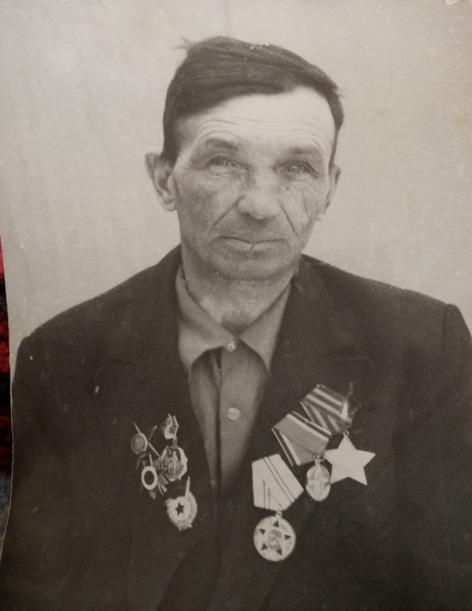
Медведев Иван Николаевич (1917 – 1980). Гвардии сержант, командир Отделения 5-го Отдельного Гвардейского Саперного Эскадрона 7-ой Гвардейской Кавалерийской Житомирской Краснознаменной Ордена Богдана Хмельницкого Дивизии.
Награды:
1942 г. Орден Красной Звезды.
1944 г. Орден Славы III степени.
1945 г. Орден Отечественной войны II степени.

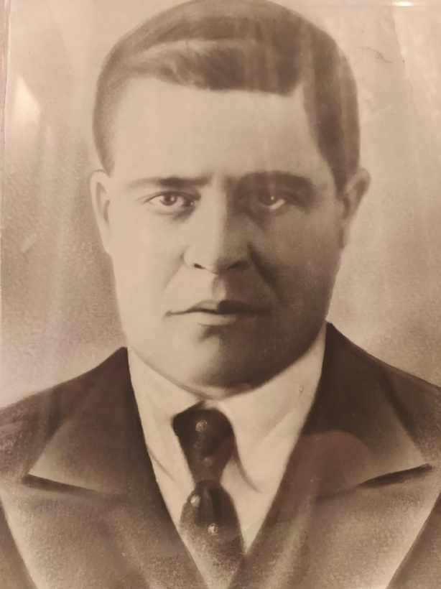

Фирсов Василий Матвеевич (1912 – предположительно1942).
В 1941 году ушел на фронт добровольцем. С 1942 считается пропавшим без вести.
Вписан в Книгу Памяти Кировского района г. Екатеринбурга.

Шуруповы Артём и Екатерина

